СТАРШЕЕ ПОКОЛЕНИЕ:
ОБЗОР СИТУАЦИИ В ГОСУДАРСТВАХ РЕГИОНА

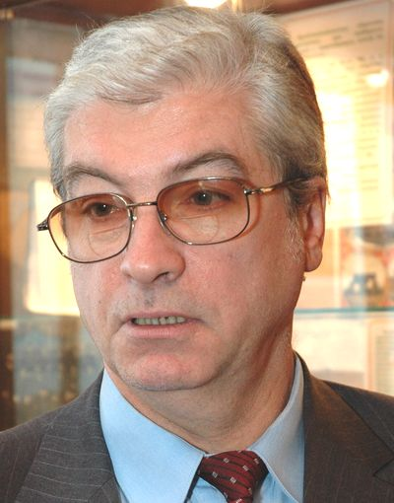 | Валерий ЮРЬЕВ,  заместитель  генерального секретаря ВКП

На основании представленных национальными профцентрами и данных Статкомитета СНГ материалов подготовлена информация «Старшее поколение: обзор ситуации в государствах региона». Должен сказать, что данный вопрос инициирован рядом членских организаций ВКП, предварительно рассмотрен на совещании МОПов в феврале этого года и нашёл поддержку.
О чём идёт речь.
Говоря о проблемах старшего поколения необходимо отметить, что это глобальная мировая проблема, т.к. старение населения это закономерный процесс, имеющий необратимые последствия.
Понятие демографического старения – это увеличение в населении доли лиц старше трудоспособного возраста. Если она меньше 8%, население считается молодым, больше 12% – старым.
Увеличение числа пожилых людей в общей численности населения остается одной из наиболее важных проблем современного общества и отмечается практически во всех странах СНГ.

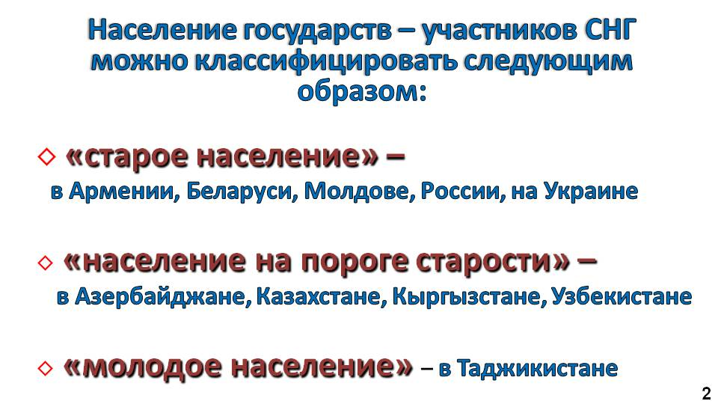

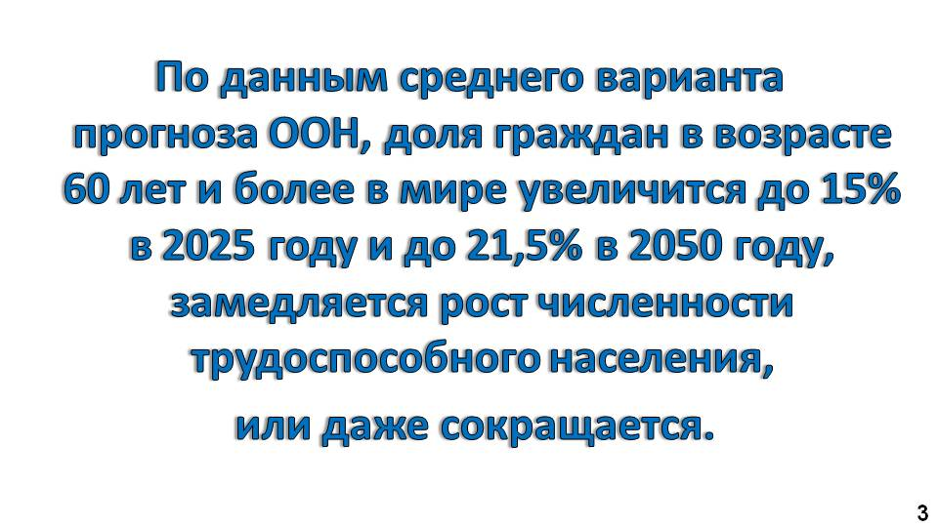
Влияние гендерных факторов на формирование возрастных показателей смертности приводит к тому, что серьёзной проблемой становится значительное преобладание женщин в пожилых возрастах. В Белоруссии, России и Украине на 1 мужчину в возрасте 65 лет и старше приходится 2 женщины этого возраста.
Проблема старения является предметом специального рассмотрения международных организаций и агентств ООН с начала 80-х годов. За эти годы международными организациями ООН разработаны и приняты различные планы и мероприятия действий в обеспечении пожилым людям всех стран мира возможности жить в безопасных и достойных условиях и участвовать в жизни общества в качестве полноправных граждан, продолжая вносить вклад в его развитие.

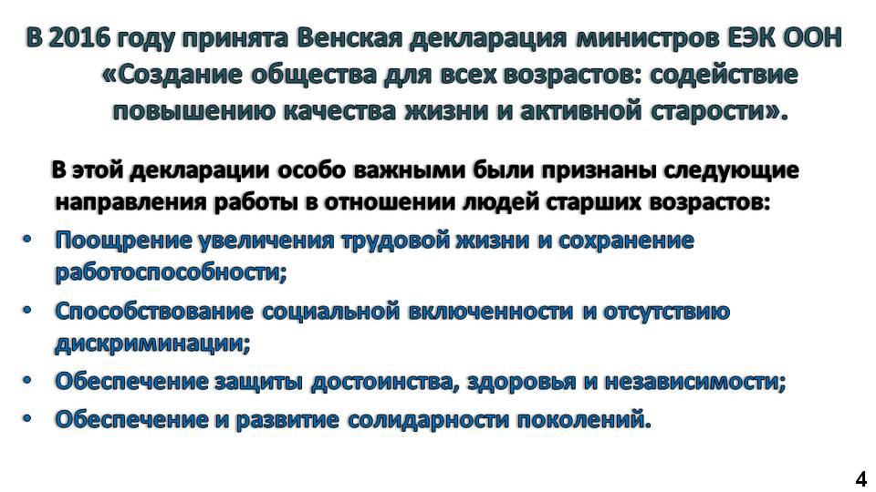

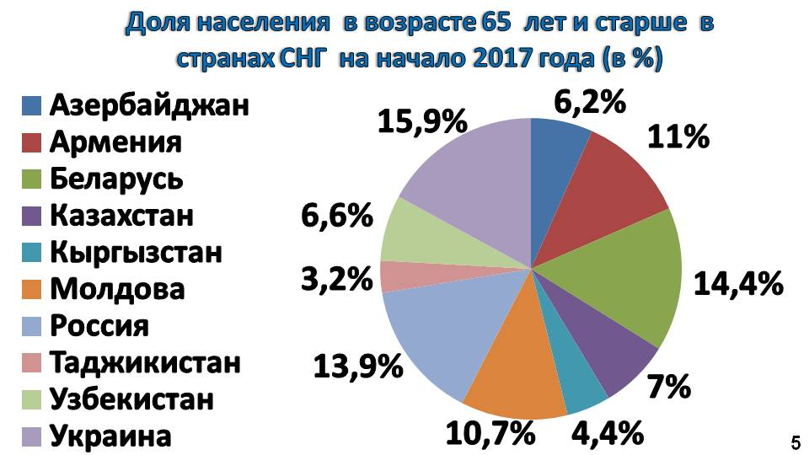
Демографическое старение оказывает самое непосредственное влияние на трудовые и финансовые рынки, на спрос на товары и услуги, такие как жилищное строительство, транспорт и социальная защита, а также на структуру семьи и взаимоотношения между людьми, принадлежащими к разным поколениям. Любое общество, затронутое процессом старения, подвергается изменениям не только демографического, но и экономического, социального, психологического характера по всем направлениям.

Поэтому учет тенденций и последствий старения населения — важная задача социальной политики любого государства.
В следующие десятилетия многие страны могут столкнуться с финансовым и политическим давлением в отношении общественных систем в области здравоохранения, пенсионного обеспечения и социальной защиты пожилых.
Поскольку пенсия по прежнему остаётся важнейшим источником дохода пожилых людей, поэтому начну с неё. Тем более, что на ноябрьском Исполкоме прошлого года мы подробно рассматривали эту тему.

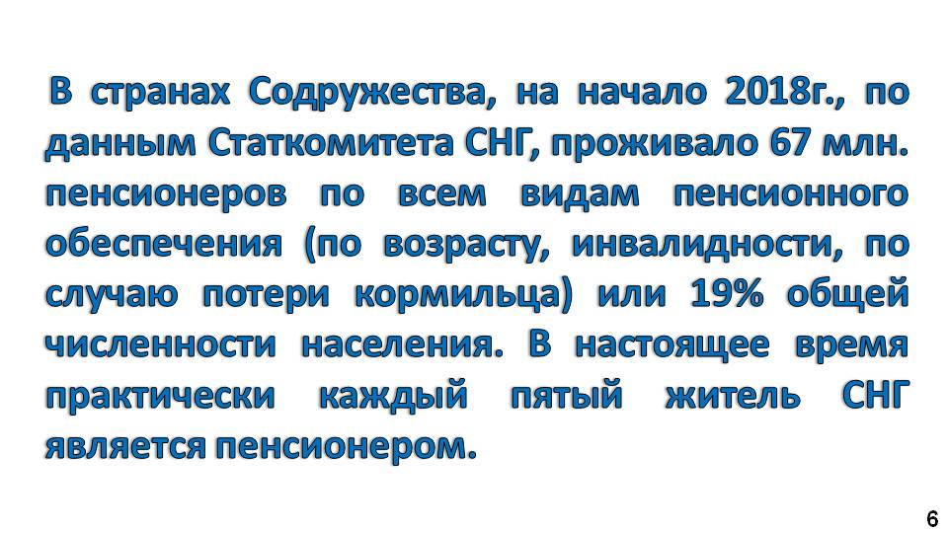

государств в большинстве стран региона убедительно свидетельствует и величина затрат на их формирование, что составляет порядка всего 3,5 – 6,5% ВВП, это по меркам экономически развитых стран в 2-3 раза меньше необходимых объёмов. Их расходы составляют 14-20% ВВП.
В таких условиях При выходе на пенсию у людей, как правило, снижается уровень доходов, что для подавляющего числа пенсионеров в странах СНГ неизбежно приводит к существенному падению уровня жизни. Это подтверждается значениями коэффициента замещения (соотношение средней пенсии и средней заработной платы).
В странах региона этот показатель составляет от 24 до 43%, имея в основном тенденцию снижения в последние годы. В странах Евросоюза уровень замещения доходит до 70% и выше.
Напомню, что в законе «О пенсионном обеспечении граждан в СССР» 1990 года устанавливали одинаковые и достаточно прозрачные условия для назначения пенсий: возраст 60 лет для мужчин и 55 для женщин, трудовой стаж для назначения пенсий в 55% заработка – 25 лет для мужчин, 20 лет для женщин; за каждый год превышения стажа пенсия увеличивалась на 1%, но не могла превышать 75% заработка, т.е. коэффициент замещения мог достигать 75%, сегодня ситуация иная.
О низком приоритете пенсионного страхования в социальной политике государств в большинстве стран региона убедительно свидетельствует и величина затрат на их формирование, что составляет порядка всего 3,5–6,5% ВВП, это по меркам экономически развитых стран в 2–3 раза меньше необходимых объёмов. Их расходы составляют 14–20% ВВП.
В таких условиях значительная часть лиц старших возрастов продолжает трудовую деятельность и после достижения пенсионного возраста.

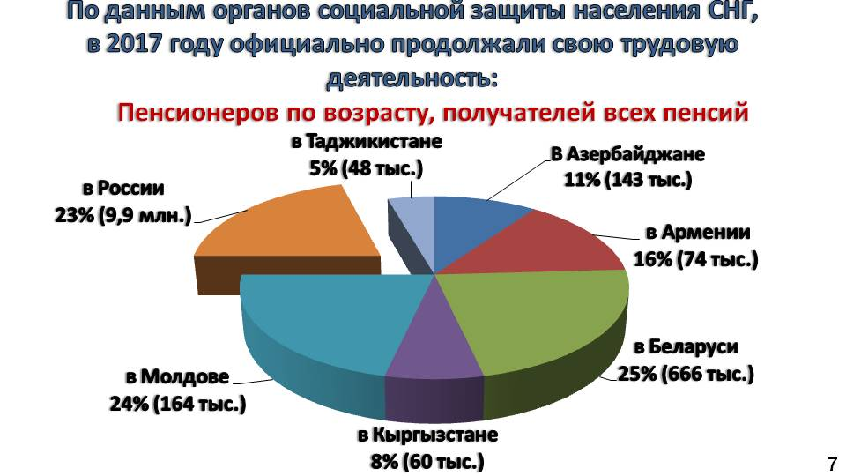

Повторюсь, это по официальной статистике, а сколько ушло в тень. Только в России после отмены индексации пенсий в 2016 г. работающим пенсионерам, число официально работающих пенсионеров сократилось на 5,4 млн. человек (с 15,3 до 9,9).
А с повышением пенсионного возраста эта цифра станет ещё меньше. При этом по данным журнала «Форбс», поступления от повышения пенсионного возраста принесут государству к 2027 году 8 триллионов 474 миллиардов рублей. Не знаю, как считали, наверное, без учёта того, что многие просто не доживут до пенсии.
Отдавая приоритет материальному обеспечению, как важнейшей составляющей старости, перед государствами и обществом стоят новые задачи и цели, направленные не только на обеспечение основных потребностей граждан старшего поколения для поддержания условий жизнедеятельности, но и на создание условий для активного участия их в политической, социальной и в иных сферах деятельности общества.
Этим целям служит Международная ассоциация пожилых людей (FIAPA).
Организация является международной неправительственной, представляет интересы более чем шести десятков стран мира, в том числе России, на пяти континентах, объединяя свыше 300 миллионов членов. Наделена статусом генерального консультанта при ООН.
Напомню, что нашим давним и надёжным партнёром в решении проблем пожилых людей в регионе является Международный союз «Содружество общественных организаций ветеранов (пенсионеров) независимых государств», возглавляемый адмиралом флота Алексеем Ивановичем Сорокиным.
В настоящее время в составе Международного Союза 21 общественное объединение с численностью более 40 млн. ветеранов и пенсионеров.
Сегодня и мы приходим к тому, что пожилых людей, в государствах региона, всё в большей степени рассматривают в качестве активных участников процесса развития, чья способность трудиться во благо общества и самих себя должна стать неотъемлемым элементом политики и программ на всех уровнях.
Общество не может быть успешным, если люди не могут рассчитывать на достойную старость, наполненную смыслом и возможностью самореализации.
В наших странах люди старшего поколения традиционно пользовались особым уважением, как хранители исторических традиций, опыта и семейных ценностей, поэтому необходимо преодолевать негативные стереотипы старости, проявления насилия и дискриминации по отношению к людям старшего поколения, а также формировать благоприятную окружающую среду, способствующую активному долголетию, развивать формы интеграции граждан старшего поколения в жизнь общества. Эти задачи могут быть решены только в сотрудничестве государства и общества и при активном участии самих граждан старшего поколения.
В 1998 г. Межпарламентская ассамблея СНГ приняла «Хартию пожилых людей». В ней говорится, что Парламенты и правительства СНГ должны «считать целью своей политики достижение условий, при которых были бы установлены права пожилых людей на достойную жизнь». Напомню, что другого обобщенного документа, охватывающего все аспекты старения, защищающего старость, больше не было.
За 20 прошедших лет Парламенты и правительства независимых государств приняли законодательные акты, разработали национальные программы, которые содержат систему правовых, организационных и экономических мер, направленных на обеспечение достойного уровня жизни пожилых людей.
На представленных слайдах вы можёте видеть их основной перечень по странам региона. Более подробная информация дана в приложении к постановлению Исполкома.

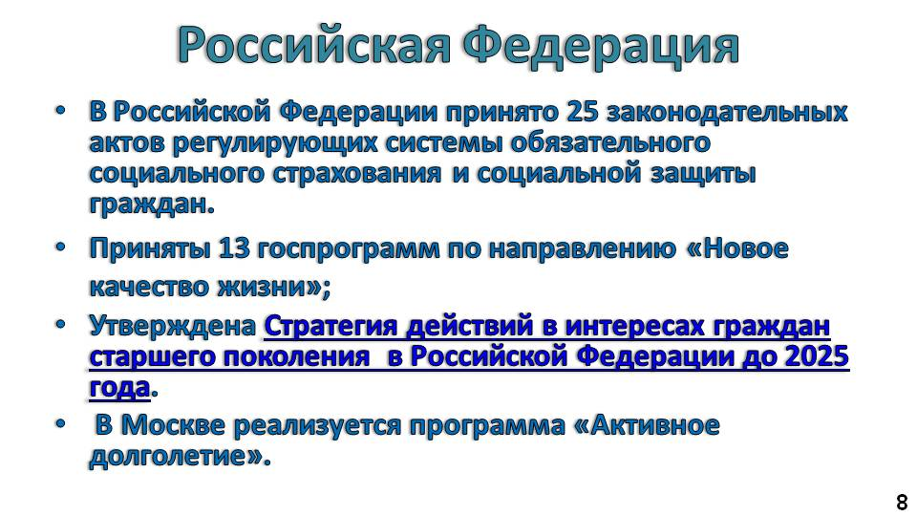

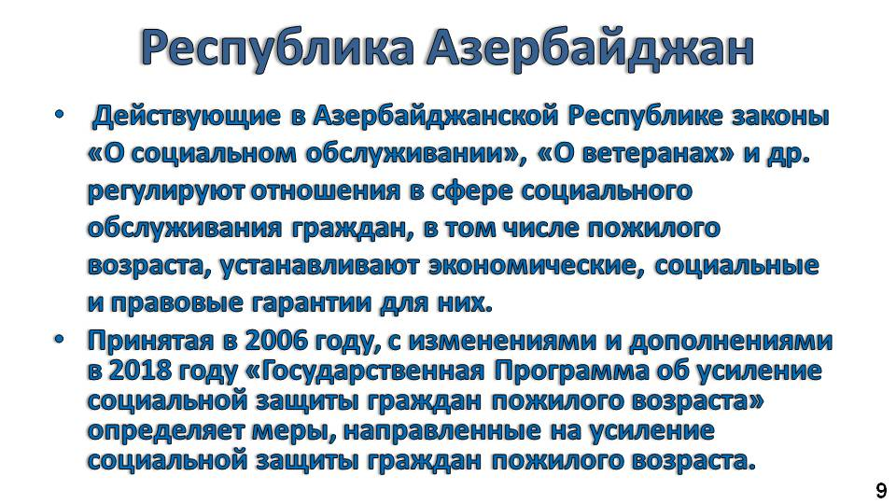
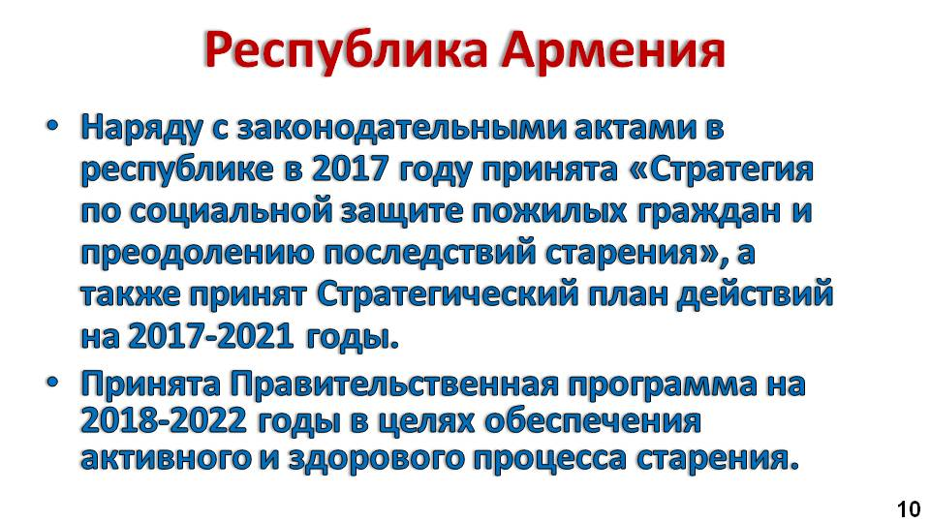

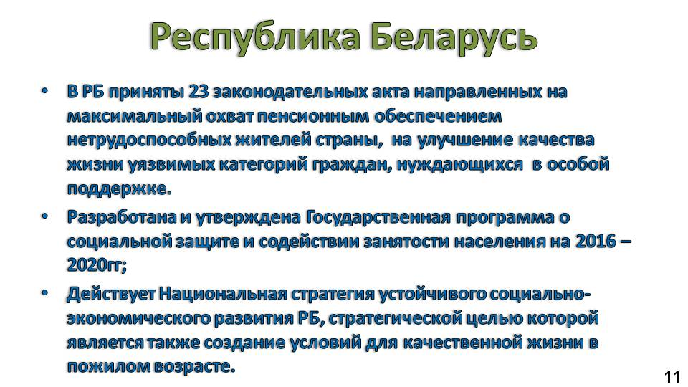

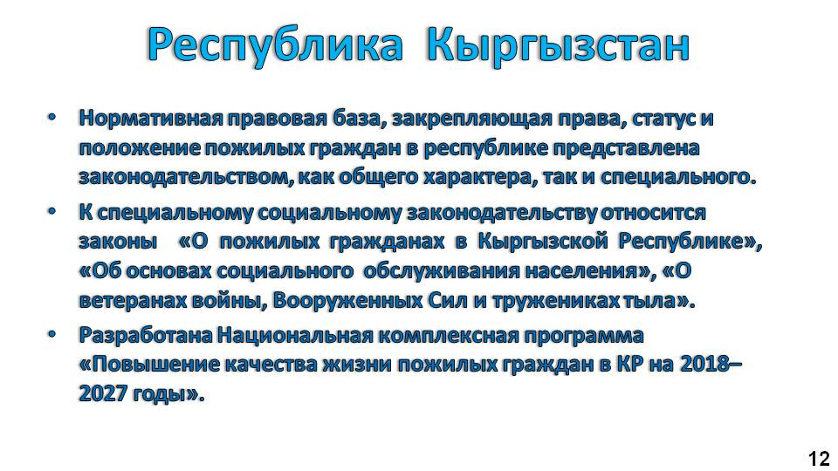

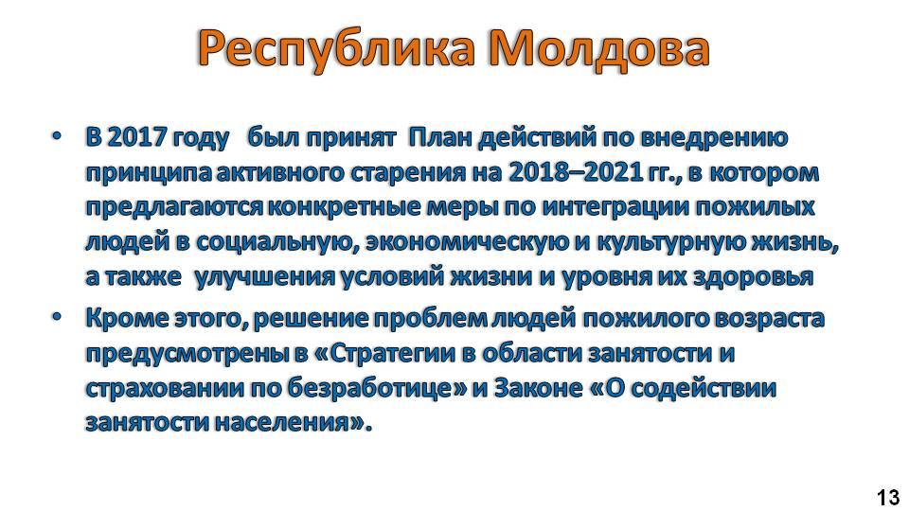

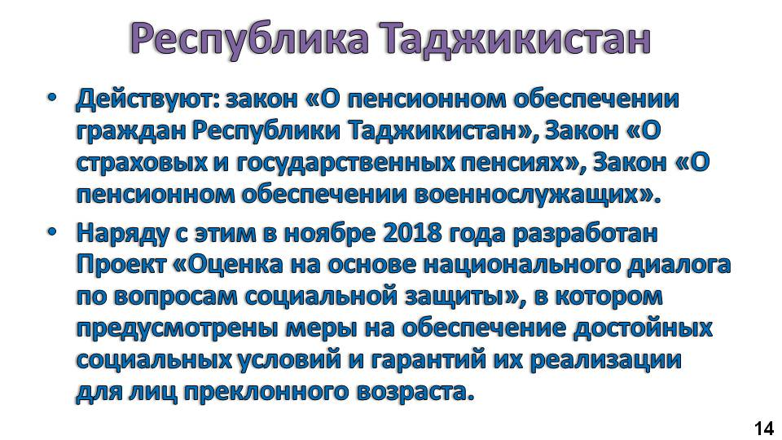

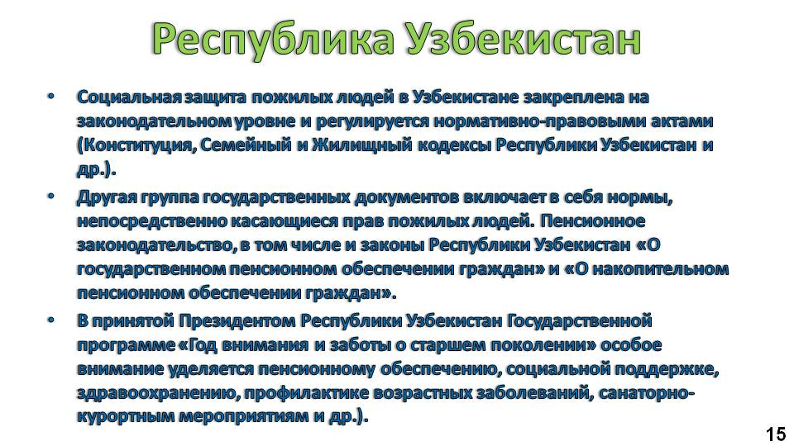

Подводя итог сказанному, необходимо отметить, что увеличение продолжительности жизни и значительное снижение смертности, являясь, несомненно, положительными процессами, одновременно несут с собой серьезные социальные риски для общества и государства, такие как, нестабильная ситуация на рынке труда, низкий уровень заработной платы, следствием которого является низкий уровень пенсий в регионе, инвалидность, и др.
Несмотря на очевидные достижения науки в области оказания медицинской помощи гражданам старшего поколения, существуют организационно-финансовые проблемы, требующие решения и сохраняются риски и вызовы в области охраны здоровья, с которыми сталкиваются системы социального обеспечения и здравоохранения в регионе.
Потребность в оказании первичной медико-санитарной и специализированной медицинской помощи у граждан старшего поколения выше, чем у лиц трудоспособного возраста. Но, к сожалению, здравоохранение, как и в прежние годы, имеет низкий приоритет при распределении бюджетных ассигнований в государствах нашего региона, эти расходы остаются низкими (составляют по региону 2%-5% от ВВП). Необходимо доведение финансирования систем здравоохранения стран Содружества в ближайшей перспективе от уровня «выживания» отрасли (менее 3% от ВВП) до уровня не ниже рекомендованного ВОЗ (5-6% ВВП).
Это приводит к тому, что пожилой человек в нашей культуре чаще всего ассоциируется с низкой дееспособностью, болезнями и малообеспеченностью, а в условиях ухудшающейся социальной и экономической ситуации эти явления не только не уменьшаются, но и увеличиваются.
В тоже время старение населения должно рассматриваться не только с позиции финансовой нагрузки на экономику страны и общество в целом. Необходимо учитывать вклад, который вносит население старших возрастов, участвуя в формальной и неформальной трудовой деятельности, занимаясь неоплачиваемым домашним трудом
Учитывая, что проблемы граждан старшего поколения имеют объективные основания, носят долговременный характер и требуют постоянного внимания, то решение вопросов, связанных с улучшением здоровья, социального, экономического и психологического самочувствия, материального благополучия людей старшего поколения потребует мобилизации усилий всех структур общества.
Исходя из изложенного, можно сделать некоторые выводы и предложения. На сегодняшний день в странах региона остается ряд задач, которые требуют особого внимания:
Первое:
- повышение уровня жизни пожилых людей;
- доступность и качество социальных и медицинских услуг;
- ликвидация очередности в учреждения социального обслуживания и внедрение стационарозамещающих технологий;
- создание новых современных организаций социального обслуживания;
- привлечение к предоставлению социальных услуг бизнес и некоммерческие организации;
- создание условий для посильной трудовой занятости людей старшего поколения и расширение доступа к образовательным программам и пр.
Второе. При всем многообразии общественных институтов не всегда обеспечивается возможность активного участия граждан старшего поколения в жизни общества, что не способствует улучшению качества жизни этой категории людей;
Третье. Отсутствует регулярное специализированное исследование проблем старшего поколения, что не позволяет в полной мере оценить потенциал и возможности пожилых людей, тогда как их наличие помогло бы планировать и проводить более взвешенную и эффективную политику в отношении лиц старших возрастов;
Четвёртое. Действует ряд разрозненных законодательных актов, регулирующих отдельные виды правоотношений с участием пожилых людей, в результате не все потребности и проблемы населения пожилого возраста охвачены действующим законодательством в равной степени;
Пятое. Отсутствует единый нормативно-правовой акт о правах и свободах пожилых людей, который бы регламентировал все вопросы социальной защиты населения пожилого возраста, включая пенсионное обеспечение, здоровье и медицинское обеспечение, социальное обслуживание, обеспечение занятости граждан старшего поколения, доступ к культурным мероприятиям, организация досуга и др.
Всеобщая конфедерация профсоюзов, признавая важность проблем граждан старшего поколения региона, и действуя в их интересах, считает возможным инициировать в рамках Межпарламентской Ассамблеи государств – участников СНГ разработку единого модельного законодательного акта «О пожилых людях в СНГ», в котором объединить все основные права, свободы, гарантии и льготы пожилых людей, как особо уязвимой категории населения, и просить МПА внести его в «Перспективный план модельного законотворчества в Содружестве независимых Государств на ближайшие годы».

